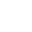
1．(2019·菏泽模拟)设N_{A}是阿伏加德罗常数的值。下列说法正确的是( )
A．28 g由乙烯与丙烯组成的混合物中含碳碳双键的数目为N_{A}
B．4.6 g乙醇完全氧化生成乙醛，转移电子数为0.2N_{A}
C．25 ℃，1 L pH＝13的Ba(OH)₂溶液中，含有OH－的数目为0.2N_{A}
D．标准状况下，2.24 L Cl₂溶于水所得溶液中含氯的微粒总数为0.2N_{A}
解析：选B A项，总物质的量小于1 mol，因此所含碳碳双键的数目小于N_{A}；C项，含有OH－的数目为0.1N_{A}；D项，溶液中还含有氯气，因此微粒总数小于0.2N_{A}。
2．N_{A}是阿伏加德罗常数的值，下列说法错误的是( )
A．12.5 mL 16 mol·L^{－1}浓硫酸与足量锌充分反应，转移电子数为0.2N_{A}
B．5.8 g熟石膏(2CaSO₄ · H₂O)含有的结晶水分子数为0.02N_{A}
C．92.0 g甘油(丙三醇)和甲苯的混合物中含氢原子数为8.0N_{A}
D．标准状况下，1 L甲醛气体完全燃烧消耗O₂分子个数约为
解析：选A 浓硫酸与锌发生反应：Zn＋2H₂SO₄(浓)===ZnSO₄＋SO₂↑＋2H₂O，当反应进行到一定程度变为稀硫酸时发生反应：Zn＋H₂SO₄(稀)===ZnSO₄＋H₂↑，n(H₂SO₄)＝c·V＝16 mol·L^{－1}×0.012 5 L＝0.2 mol，若完全发生第一个反应，转移电子数目为0.2N_{A}，若完全发生第二个反应，转移电子数目为0.4N_{A}，因此反应转移电子数目大于0.2N_{A}，小于0.4N_{A}，A错误；熟石膏(2CaSO₄ · H₂O)相对分子质量是290，则5.8 g熟石膏的物质的量n＝＝0.02 mol，由于每个熟石膏中含有1个结晶水，所以0.02 mol该物质中含有的结晶水分子数为0.02N_{A}，B正确；甘油(丙三醇)和甲苯的相对分子质量都是92，所以92.0 g甘油(丙三醇)和甲苯的混合物的物质的量是1 mol，由于这两种物质每种分子中都含有8个H原子，所以混合物中含氢原子数为8.0N_{A}，C正确；甲醛在标准状况下为气体，1 L的物质的量n(甲醛)＝＝ mol,1 mol甲醛完全燃烧消耗1 mol O₂，则1 L甲醛气体完全燃烧消耗O₂的物质的量是 mol，消耗氧气的分子个数约为，D正确。
3．设N_{A}为阿伏加德罗常数的值，下列叙述不正确的是( )
A．60 g乙酸中存在的共价键总数为8N_{A}
B．0.5 mol·L^{－1} CuCl₂溶液中含有的Cl－个数为N_{A}
C．标准状况下，H₂和CO的混合气体8.96 L在足量O₂中充分燃烧消耗的O₂分子数为0.2N_{A}
D．在反应4Cl₂＋8NaOH===6NaCl＋NaClO＋NaClO₃＋4H₂O中，消耗1 mol Cl₂时转移的电子总数为1.5N_{A}
解析：选B 60 g乙酸的物质的量为1 mol，含有的共价键总数为8N_{A}，A项正确；题中溶液的体积未知，无法计算其中离子的个数，B项错误；标准状况下，8.96 L混合气体的物质的量为0.4 mol，H₂和CO均以物质的量之比2∶1与O₂反应，所以8.96 L二者的混合气体充分燃烧消耗的O₂分子数为0.2N_{A}，C项正确；反应消耗4 mol Cl₂时转移6 mol电子，则消耗1 mol Cl₂时转移的电子总数为1.5N_{A}，D项正确。
4．(2019·武邑中学模拟)N_{A}表示阿伏加德罗常数的值。俗名为“臭碱”的硫化钠广泛应用于冶金染料、皮革、电镀等工业。硫化钠的一种制备方法是Na₂SO₄＋2C=====Na₂S＋2CO₂↑。下列有关说法正确的是( )
A．1 mol·L^{－1} Na₂SO₄溶液中含氧原子的数目一定大于4N_{A}
B．1 L 0.1 mol·L^{－1} Na₂S溶液中含阴离子的数目小于0.1N_{A}
C．生成1 mol氧化产物时转移电子数为4N_{A}
D．通常状况下，11.2 L CO₂中含质子的数目为11N_{A}
解析：选C 未注明溶液的体积，无法判断1 mol·L^{－1} Na₂SO₄溶液中含氧原子的数目，选项A错误；1 L 0.1 mol·L^{－1} Na₂S 溶液中含有0.1 mol Na₂S，硫离子水解生成HS－和OH－，阴离子的数目大于0.1N_{A}，选项B错误；由已知方程式知，氧化产物为二氧化碳，生成1 mol氧化产物时转移电子数为4N_{A}，选项C正确；通常状况下，气体摩尔体积不是22.4 L·mol^{－1}，故11.2 L CO₂的物质的量不是0.5 mol，所含质子的数目小于11N_{A}，选项D错误。
5．(2019·蚌埠模拟)设N_{A}为阿伏加德罗常数的值，下列说法正确的是( )
A．常温常压下，22.4 L的 ³⁷Cl₂中所含的中子数为20N_{A}
B．标准状况下，8.0 g甲烷所含C—H键数目为2.0N_{A}
C．若将1 mol氯化铁完全转化为氢氧化铁胶体，则分散系中胶体微粒数为N_{A}
D．一定条件下，0.1 mol N₂与足量H₂充分反应，生成NH₃分子数为0.2N_{A}
解析：选B 常温常压并不是标准状况，标准状况为0 ℃、101 kPa，所以22.4 L Cl₂并不是1 mol，无法计算其所含的中子数，A项错误；1 mol甲烷中含有4 mol C—H键，8.0 g CH₄为0.5 mol，则C—H键为2 mol，数目为2N_{A}，B项正确；1 mol FeCl₃中含有1 mol Fe^{3＋}，最多水解生成1 mol氢氧化铁，氢氧化铁胶体中的1个胶体粒子是由很多个Fe(OH)₃组合而成的，因此分散系中的胶体微粒小于N_{A}，C项错误；反应N₂＋3H₂2NH₃为可逆反应，0.1 mol N₂与足量H₂充分反应，生成的NH₃分子数小于0.2 mol，D项错误。
6．(2019·永州模拟)设N_{A}表示阿伏加德罗常数的值，下列说法错误的是( )
A．11 g DO所含的电子数为5N_{A}
B．常温下，5.6 g铁与浓硝酸反应转移的电子数为0.3N_{A}
C．甲烷燃料电池正极消耗标准状况下11.2 L O₂时，电路中通过的电子数为2N_{A}
D．3H₂(g)＋N₂(g)2NH₃(g) ΔH＝－92 kJ·mol^{－1}，当放出热量为92 kJ时，转移电子数为6N_{A}
解析：选B DO的摩尔质量为22 g·mol^{－1}，故11 g DO的物质的量为0.5 mol，而1个DO中含10个电子，故0.5 mol DO所含的电子数为5N_{A}，故A正确；常温下，铁与浓硝酸发生钝化，所以5.6 g铁与足量浓硝酸反应转移的电子数不是0.3N_{A}，故B错误； 标准状况下11.2 L O₂的物质的量为0.5 mol，电池工作时，1 mol O₂ 得4 mol电子，则电路中通过的电子数为0.5×4N_{A}＝2N_{A}，故C正确；放出92 kJ的热量，说明有1 mol N₂反应，转移电子数为6N_{A}，故D正确。
7．(2019·河南师大附中检测)下列指定微粒的数目不相等的是( )
A．等物质的量的水与重水含有的中子数
B．等质量的乙烯和丙烯中含有的共用电子对数
C．同温、同压，同体积的CO和NO含有的原子数
D．等物质的量的铁和铝分别与足量氯气完全反应时转移的电子数
解析：选A 1 mol水中含有的中子数是8N_{A,}1 mol重水中含有的中子数是10N_{A}，等物质的量的水与重水含有的中子数不相等，A符合题意；乙烯、丙烯都属于烯烃，分子式符合C_{n}H_{2n}，最简式是CH₂，所以若二者的质量相等，则含最简式的个数相等，含有的共用电子对数也相等，B不符合题意；同温、同压下，同体积的CO和NO的分子数相同，且二者均为双原子分子，所以同温、同压下，同体积的CO和NO含有的原子数相同，C不符合题意；由于Cl₂的氧化性很强，与变价金属Fe反应时生成FeCl₃，与Al发生反应时生成AlCl₃，所以等物质的量的铁和铝分别与足量的氯气完全反应转移电子数目相等，D不符合题意。
8．(2019·宝鸡模拟)用N_{A}表示阿伏加德罗常数的值，下列说法正确的是( )
A．32 g O₂和O₃的混合物含有的质子数目为16N_{A}
B．1 L pH＝1的H₂SO₄溶液中所含的H＋数目为0.2N_{A}
C．标准状况下，22.4 L的辛烷完全燃烧生成的CO₂分子数为8N_{A}
D．1 mol FeI₂与足量氯气完全反应时转移的电子数为2N_{A}
解析：选A 无论O₂还是O₃，都是由氧原子组成，即32 g该混合物中含有质子的物质的量为×8＝16 mol，个数为16N_{A}，故A正确；pH＝1的硫酸溶液中c(H＋)＝10^{－1}mol·L^{－1}，所含n(H＋)＝1 L×10^{－1}mol·L^{－1}＝0.1 mol，数目为0.1N_{A}，故B错误；辛烷标准状况下不是气体，不能直接运用22.4 L·mol^{－1}进行计算，故C错误；Fe^{2＋}和I－都能被Cl₂氧化，氯气是过量的，因此转移电子物质的量为1 mol×(3－2)＋1 mol×2[0－(－1)]＝3 mol，数目为3N_{A}，故D错误。
9．(2019·毛坦厂中学模拟)N_{A}表示阿伏加德罗常数的值。下列叙述正确的是( )
A．将1 mol Cl₂通入水中，HClO、Cl－、ClO－粒子数之和为2N_{A}
B．在标准状况下，22.4 L CH₄与18 g H₂O所含有的电子数均为10N_{A}
C．2 mol FeCl₃完全水解转化为氢氧化铁胶体后能生成2N_{A}个Fe(OH)₃胶粒
D．1 mol的FeS₂通入空气充分煅烧转移电子数目为15N_{A}
解析：选B A项，由于氯气溶于水及氯气与水的反应为可逆反应，根据氯原子守恒知，HClO、Cl－、ClO－粒子数之和小于2N_{A}，错误；B项，二者均为1 mol，所含电子数均为10N_{A}，正确；C项，水解反应是可逆的，生成的胶粒小于2 mol，错误；D项，转移电子为11 mol，错误。
10．(2019·雅安二诊)设N_{A}为阿伏加德罗常数的值，下列叙述错误的是( )
A．用惰性电极电解食盐水，若电路中通过N_{A}个电子，则阴极产生气体11.2 L
B．在H₂O₂＋Cl₂===2HCl＋O₂中，每生成32 g氧气，转移2N_{A}个电子
C．向含0.2 mol NH₄Al(SO₄)₂的溶液中滴加过量的NaOH溶液并加热，消耗N_{A}个OH－
D．常温常压下，4 g O₂和O₃的混合气体中所含有的分子数可能是0.1N_{A}
解析：选A 未说明气体的状况，无法计算气体的体积，A错误；在反应H₂O₂＋Cl₂===2HCl＋O₂中，H₂O₂中氧元素的化合价从－1变化为0,32 g氧气为1 mol，因此每生成1 mol氧气，转移2 mol电子，B正确；根据“先生成沉淀，后生成气体，然后沉淀溶解”的原则，0.2 mol NH₄Al(SO₄)₂先消耗0.6 mol NaOH生成沉淀，然后消耗0.2 mol NaOH生成氨气，再消耗0.2 mol NaOH溶解Al(OH)₃，总共消耗OH－的数目为N_{A}，C正确；利用极值法可知混合气体的分子数应该在N_{A}～N_{A}之间，因此混合气体中所含有的分子数可能是0.1N_{A}，D正确。
11．(2019·房山区模拟)厌氧氨化法(Anammox)是一种新型的氨氮去除技术，下列说法中不正确的是( )
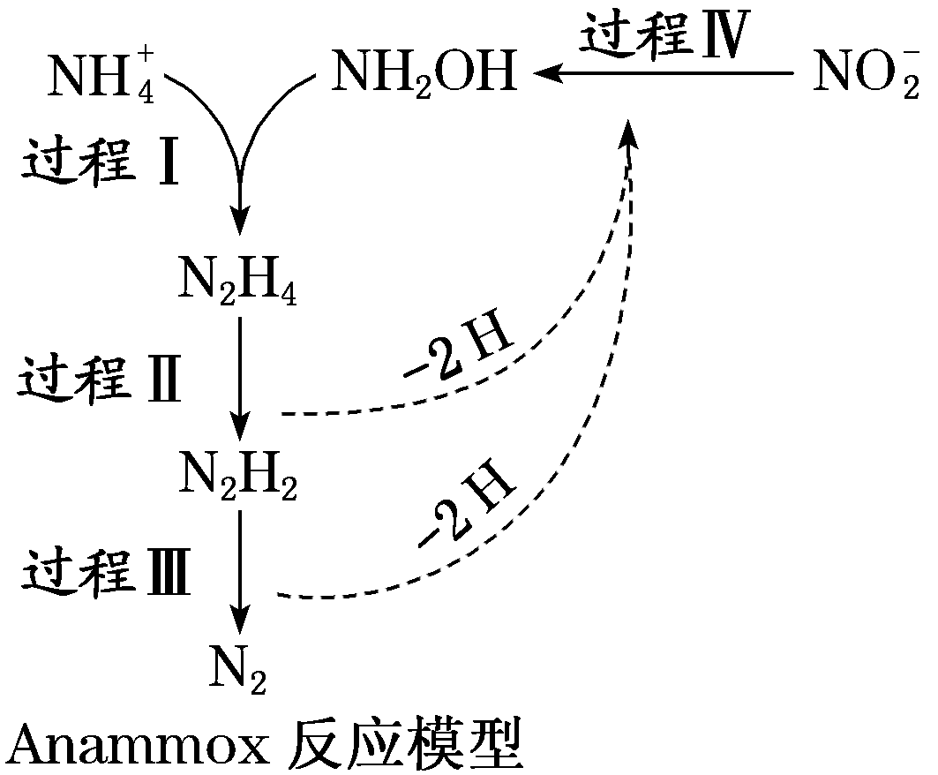
A．1 mol NH所含的质子总数为10N_{A}
B．联氨(N₂H₄)中含有极性键和非极性键
C．过程Ⅱ属于氧化反应，过程Ⅳ属于还原反应
D．过程Ⅰ中，参与反应的NH与NH₂OH的物质的量之比为1∶1
解析：选A 质子数等于原子序数，1 mol NH中含有质子总物质的量为11 mol，故A错误；联氨(N₂H₄)的结构式为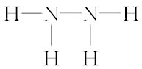，含有极性键和非极性键，故B正确；过程Ⅱ，N₂H₄→N₂H₂，减去2H，此反应是氧化反应，过程Ⅳ，NO→NH₂OH，添H或去O是还原反应，故C正确；NH中N显－3价，NH₂OH中N显－1价，N₂H₄中N显－2价，因此过程Ⅰ中NH与NH₂OH的物质的量之比为1∶1，故D正确。
12．(2020届·湖南六校联考)设阿伏加德罗常数的数值为N_{A}。下列说法正确的是( )
A．1 L 1 mol·L^{－1}的NaHSO₃溶液中含有的离子数为3N_{A}
B．2.24 L CO₂与足量的Na₂O₂反应，转移电子数为0.1N_{A}
C．5.6 g乙烯和环丙烷的混合物中含C—H键数目为0.8N_{A}
D．常温下，2.7 g铝片投入足量的浓硫酸中，铝失去的电子数为0.3N_{A}
解析：选C A项，NaHSO₃溶液中HSO既发生水解又发生电离，且电离大于水解，因此离子数小于3N_{A}；B项，没有指明标准状况；C项，二者最简式相同，由于C—H键数目与所含碳原子个数成正比，因此5.6 g乙烯和环丙烷的混合物中含C—H键数目为0.8N_{A}；D项，铝遇浓硫酸钝化，失去的电子数小于0.3N_{A}。
13．设阿伏加德罗常数的值为N_{A}。下列说法错误的是( )
A．常温常压下，15 g甲基(—¹⁴CH₃)所含的电子数为9N_{A}
B．T ℃时，1 L pH＝6的纯水中含OH－的数目为10^{－6}N_{A}
C．32 g硫跟足量金属铜反应转移电子数为2N_{A}
D．1 mol Na₂SO₄熔融或溶于水时电离出的离子总数均为3N_{A}
解析：选A 15 g该甲基的物质的量小于1 mol，则所含的电子数小于9N_{A}，A项错误；pH＝6的纯水中c(H＋)＝10^{－6} mol·L^{－1}，而纯水显电中性，故纯水中c(OH－)＝10^{－6} mol·L^{－1}，则1 L纯水中OH－的物质的量为10^{－6} mol·L^{－1}×1 L＝10^{－6} mol，B项正确；根据反应2Cu＋S=====Cu₂S可知，32 g硫跟足量铜反应转移电子数为2N_{A}，C项正确；在熔融和溶于水时Na₂SO₄的存在形式均为Na＋和SO，离子总数为3N_{A}，D项正确。
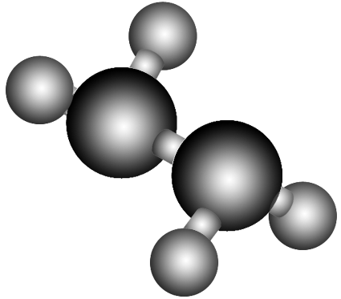
14.(2019·天津红桥区期末)肼(N₂H₄)是火箭燃料，常温下为液体，其分子的球棍模型如图所示。肼能与双氧水发生反应：N₂H₄＋2H₂O₂===N₂↑＋4H₂O。下列说法正确的是( )
A．11.2 L N₂中含电子总数为7×6.02×10²³
B．3.2 g N₂H₄中含有共价键的总数为6×6.02×10²²
C．标准状况下，22.4 L H₂O₂中所含原子总数为4×6.02×10²³
D．若生成3.6 g H₂O，则上述反应转移电子的数目为2×6.02×10²²
解析：选D 没有指明是否是标准状况，无法计算物质的量，故A错误；1 mol N₂H₄中含有共价键的物质的量为5 mol，则3.2 g N₂H₄中含共价键为5×＝0.5 mol，故B错误；标准状况下，H₂O₂不是气体，故C错误；生成4 mol水时，转移电子的物质的量为4 mol，因此生成3.6 g水时转移电子的物质的量为＝0.2 mol，故D正确。
15．银铜合金广泛用于航空工业，从切割废料中回收银并制备铜化工产品的工艺如下：
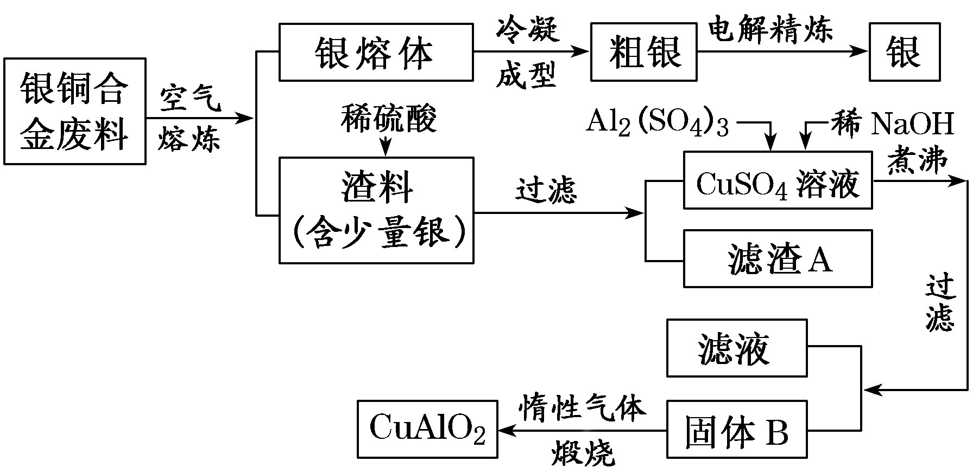
[注：Al(OH)₃和Cu(OH)₂开始分解的温度分别为450 ℃和80 ℃]若银铜合金中铜的质量分数为63.5%，理论上5.0 kg 废料中的铜可完全转化为____________ mol CuAlO₂，至少需要1.0 mol·L^{－1}的Al₂(SO₄)₃溶液__________ L。
解析：5.0 kg银铜合金中铜的物质的量为
n(Cu)＝＝50 mol
根据流程图分析再由Cu原子守恒可得如下关系
4Cu～4CuO～2Al₂(SO₄)₃～4CuAlO₂
即2Cu～Al₂(SO₄)₃～2CuAlO₂
2 1 2
所以可完全转化生成50 mol CuAlO₂，
至少需要Al₂(SO₄)₃的体积为＝25.0 L。
答案：50 25.0
16．利用钴渣[含Co(OH)₃、Fe(OH)₃等]制备钴氧化物的工艺流程如下：
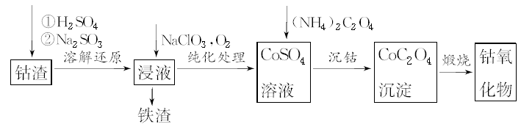
Co(OH)₃溶解还原反应的离子方程式为________________________________ ________________________________________________________________________________________________________________。
铁渣中铁元素的化合价为________。在空气中煅烧CoC₂O₄生成钴氧化物和CO₂，测得充分煅烧后固体质量为2.41 g，CO₂体积为1.344 L(标准状况)，则钴氧化物的化学式为________。
解析：酸性条件下，Co(OH)₃首先与H＋反应生成Co^{3＋}，Co^{3＋}具有氧化性，可将SO氧化为SO，根据电子守恒和质量守恒定律，配平可得：2Co(OH)₃＋4H＋＋SO===SO＋2Co^{2＋}＋5H₂O。由于NaClO₃和O₂具有氧化性，铁渣中铁元素应为＋3价。在空气中煅烧CoC₂O₄生成钴氧化物和CO₂，n(CO₂)＝＝0.06 mol，设钴氧化物的分子式为Co_{x}O_{y}，则有
xCoC₂O₄＋O₂=====Co_{x}O_{y} ＋ 2xCO₂
(59x＋16y)g 2x mol
2.41 g 0.06 mol
则有(59x＋16y)×0.06＝2.41×2x，得x∶y＝3∶4。
所以钴氧化物的化学式为Co₃O₄。
答案：2Co(OH)₃＋SO＋4H＋===2Co^{2＋}＋SO＋5H₂O[或Co(OH)₃＋3H＋===Co^{3＋}＋3H₂O,2Co^{3＋}＋SO＋H₂O===2Co^{2＋}＋SO＋2H＋] ＋3 Co₃O₄
17．过氧化钙晶体(CaO₂·8H₂O)可用于改善地表水质、处理含重金属粒子废水、应急供氧等。
(1)已知：I₂＋2S₂O===2I－＋S₄O，测定制备的过氧化钙晶体中CaO₂的含量的实验步骤如下：
第一步：准确称取a g产品放入锥形瓶中，再加入过量的b g KI晶体，加入适量蒸馏水溶解，再滴入少量2 mol·L^{－1}的H₂SO₄溶液，充分反应。
第二步：向上述锥形瓶中加入几滴淀粉溶液。
第三步：逐滴加入浓度为c mol·L^{－1}的Na₂S₂O₃溶液发生反应，滴定达到终点时出现的现象是________________________________________________________ ____________________________________________________________________。
若滴定消耗Na₂S₂O₃溶液V mL，则样品中CaO₂的质量分数为________(用字母表示)。
(2)已知过氧化钙加热至350 ℃左右开始分解放出氧气。将过氧化钙晶体(CaO₂·8H₂O)在坩埚中加热逐渐升高温度，测得样品质量随温度的变化如图所示，则350 ℃左右所得固体物质的化学式为______________。
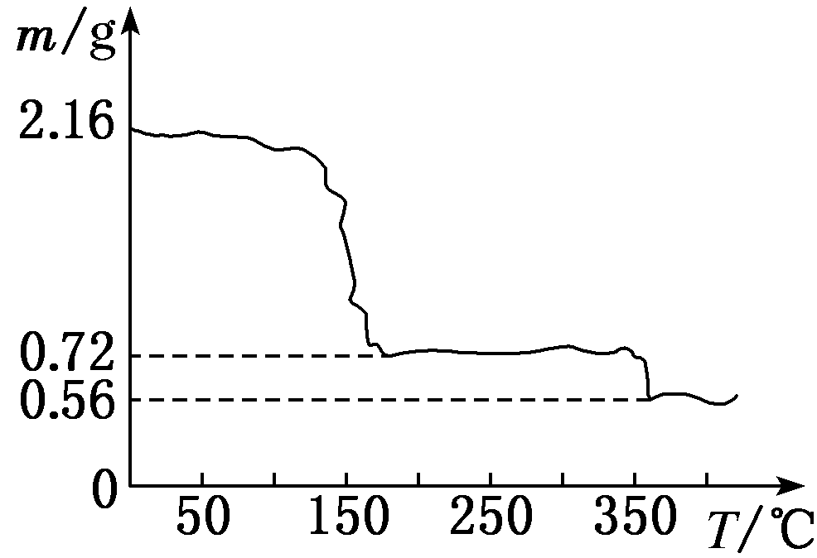
解析：(1)根据得失电子守恒，可得关系式CaO₂～I₂～2S₂O，则样品中CaO₂的质量分数为×100%＝×100%。
(2)CaO₂·8H₂O的摩尔质量为216 g·mol^{－1}，故2.16 g过氧化钙晶体为0.01 mol,350 ℃左右所得固体质量为0.56 g，根据钙原子守恒，可知为CaO。
答案：(1)溶液由蓝色变无色，且30 s内不恢复蓝色 ×100% (2)CaO
18．(2018·全国卷Ⅲ·节选)硫代硫酸钠晶体(Na₂S₂O₃·5H₂O，M＝248 g·mol^{－1})可用作定影剂、还原剂。
利用K₂Cr₂O₇标准溶液定量测定硫代硫酸钠的纯度。测定步骤如下：
(1)溶液配制：称取1.200 0 g某硫代硫酸钠晶体样品，用新煮沸并冷却的蒸馏水在__________中溶解，完全溶解后，全部转移至100 mL的__________中，加蒸馏水至________。
(2)滴定：取0.009 50 mol·L^{－1}的K₂Cr₂O₇标准溶液20.00 mL，硫酸酸化后加入过量KI，发生反应：Cr₂O＋6I－＋14H＋===3I₂＋2Cr^{3＋}＋7H₂O。然后用硫代硫酸钠样品溶液滴定至淡黄绿色，发生反应：I₂＋2S₂O===S₄O＋2I－。加入淀粉溶液作为指示剂，继续滴定，当溶液______，即为终点。平行滴定3次，样品溶液的平均用量为24.80 mL，则样品纯度为________%(保留1位小数)。
解析：(1)配制一定物质的量浓度的溶液，应该在烧杯中溶解，冷却至室温后，转移至100 mL的容量瓶中，加蒸馏水至距刻度线1～2 cm处，改用胶头滴管滴加至溶液的凹液面最低处与刻度线相平。
(2)加入淀粉作指示剂，淀粉遇I₂变蓝色，加入的Na₂S₂O₃样品与I₂反应，当I₂消耗完后，溶液蓝色褪去，即为滴定终点。
由反应Cr₂O＋6I－＋14H＋===3I₂＋2Cr^{3＋}＋7H₂O
I₂＋2S₂O===S₄O＋2I－
得关系式：Cr₂O ～ 3I₂ ～ 6S₂O
1 6
0．009 50 mol·L^{－1}×0.02 L0.009 50 mol·L^{－1}×0.02 L×6
硫代硫酸钠样品溶液的浓度为
，样品的纯度为
×100%＝95.0%。
答案：(1)烧杯 容量瓶 刻度 (2)蓝色褪去 95.0

